Hibernate_day01

Hibernate课程安排
第一天 hibernate入门和基本配置使用

第二天 hibernate内部机制和api使用

第三天 hibernate一对多和多对多操作

第四天 hibernate的查询操作

今天内容介绍
1 javaee三层结构

2 hibernate概述
（1）什么是hibernate
（2）orm思想
（3）hibernate版本

3 hibernate入门案例
（1）hibernate环境搭建
（2）添加操作

4 hibernate配置文件
（1）核心配置文件
（2）映射配置文件

5 hibernate的api使用
（1）Configuration对象
（2）SessionFactory对象
（3）Session对象
（4）Transaction对象

6 配置文件没有提示

1 WEB内容回顾

1.1 JavaEE三层结构
1 web层：struts2框架

2 service层：spring框架

3 dao层：hibernate框架，在dao层做事情对数据库crud操作

2 Hibernate框架概述

2.1 什么是框架
1 使用框架目的：减少代码编写，使用框架提高开发效率
（1）写相关配置实现功能

2 框架里面封装很多的功能，使用框架使用封装的功能实现项目

2.2 什么是hibernate框架
1 hibernate框架应用在javaee三层中dao层框架

2 使用hibernate框架实现对象数据库crud操作，hibernate框架对jdbc进行封装，类似于之前web阶段使用dbutils也是小型框架

3 使用hibernate框架特点：对数据库做crud操作不需要写sql语句实现功能

4 hibernate缺陷：如果项目中有复杂查询操作，使用hibernate不适合

5 在dao层有其他框架：MyBatis，jdbcTemplate

6 hibernate版本
Hibernate3.x hibernate4.x
（1）hibernate5.x
（2）在资料提供hibernate的zip文件
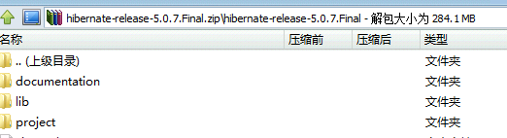
- lib：hibernate相关的jar包
（3）如果使用hibernate框架，首先导入jar包

2.3 什么是orm思想
1 orm：object relational mapping，对象关系映射

2 文字描述：
（1）让实体类和表进行一一对应关系（映射关系）
- 让类和表名称对应
- 让类里面的属性 和 表里面字段进行对应
** 上面映射关系，通过配置方式实现
（2）操作表时候，不需要直接操作表，操作表对应实体类对象就可以了

3 画图描述：
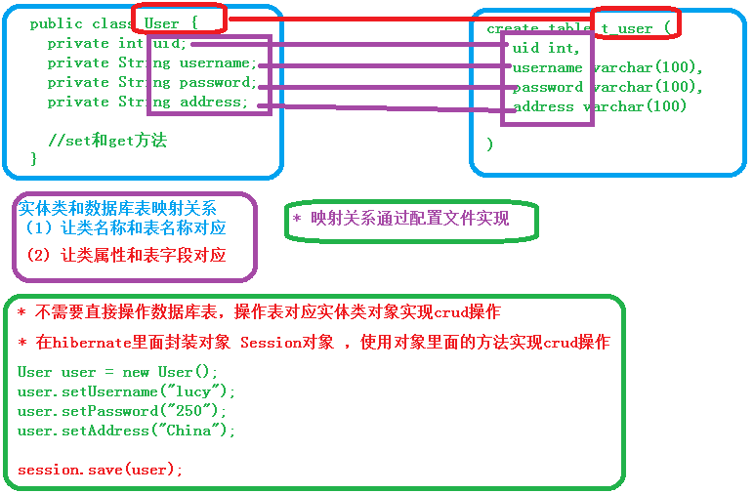

3 Hibernate入门

3.1 搭建hibernate环境
第一步 导入jar包
（1）required里面的jar
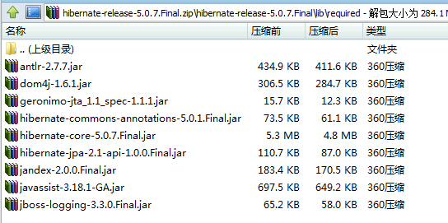
（2）jpa里面的jar
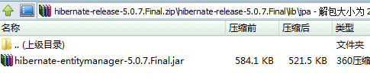
（3）数据库驱动的jar包

（4）hibernate运行过程中，需要日志输出，hibernate本身提供完善日志的jar包，需要导入额外的jar包（日志）
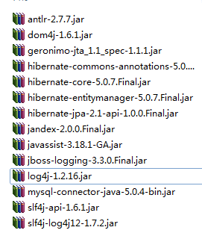

第二步 创建实体类（数据库表）
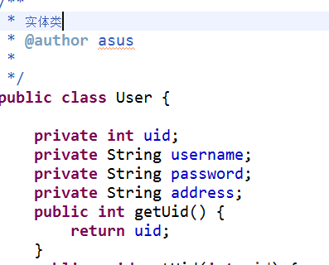
（1）可以自己创建数据库表
（2）hibernate提供功能：数据库表不需要自己创建，把映射关系配置正确，帮表创建

第三步 配置实体类和数据表映射关系
（1）使用配置文件，配置文件格式xml
（2）xml约束有很多种，常用dtd、schema，在hibernate和struts2阶段使用dtd约束

（3）创建映射配置文件（一般来讲，一个实体类对应一个映射文件）
- 映射配置文件 名称和位置没有固定要求
- 建议：放到实体类所在包里面，名称 实体类名称.hbm,xml
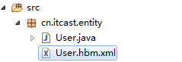

（4）一般来讲，如果配置文件是xml格式的，在xml文件都需要引用约束
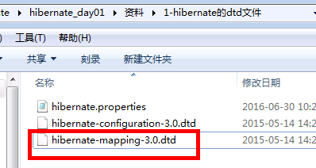
使用编辑工具打开，找到约束，复制到xml文件中
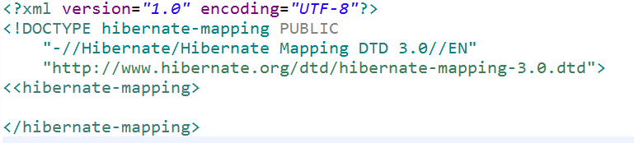
<!-- 让实体类和数据库表映射关系
-->
<!-- 让类名称和表名称
name属性：类全路径
table属性：数据库表名称
-->
<class name="cn.itcast.entity.User" table="t_user">
<!-- 让类属性和表字段对应 -->
<!-- 让实体类uid和表主键对应
name属性：实体类属性名称
column属性：表字段名称，column属性可以省略的
-->
<id name="uid" column="uid">
<!-- 设置注解增长的策略 -->
<generator class="native"></generator>
</id>
<!-- 配置其他属性和字段对应 -->
<property name="username" column="username"></property>
<property name="password" column="password"></property>
<property name="address" column="address"></property>
</class>

第四步 创建hibernate核心配置文件
1 名称和位置是固定的
（1）位置在src下面
（2）名称 hibernate.cfg.xml
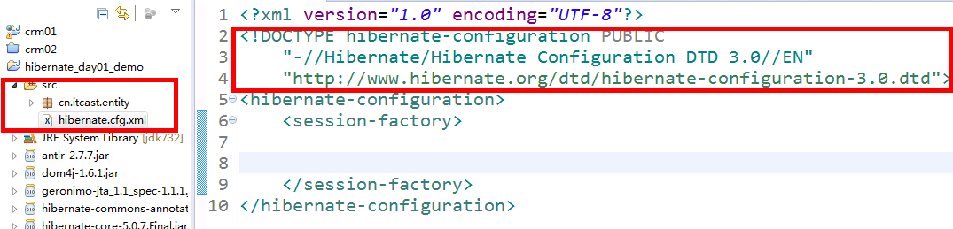

2 配置的三部分
（1）设置数据库信息（包含驱动、路径、用户名和密码）
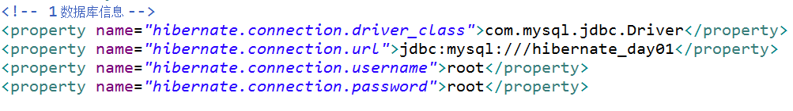
<!-- 1 数据库信息 -->
<property name="hibernate.connection.driver_class">com.mysql.jdbc.Driver</property>
<property name="hibernate.connection.url">jdbc:mysql:///hibernate_day01</property>
<property name="hibernate.connection.username">root</property>
<property name="hibernate.connection.password">root</property>

（2）设置hibernate信息
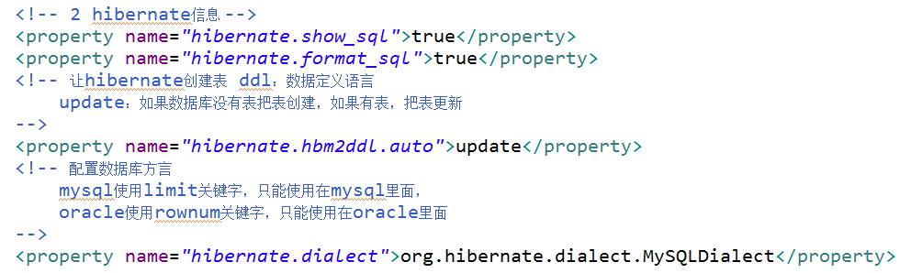
<!-- 2 hibernate信息 -->
<property name="hibernate.show_sql">true</property>
<property name="hibernate.format_sql">true</property>
<!-- 让hibernate创建表 ddl：数据定义语言
update：如果数据库没有表把表创建，如果有表，把表更新
-->
<property name="hibernate.hbm2ddl.auto">update</property>
<!-- 配置数据库方言
mysql使用limit关键字，只能使用在mysql里面，
oracle使用rownum关键字，只能使用在oracle里面
-->
<property name="hibernate.dialect">org.hibernate.dialect.MySQLDialect</property>

（3）在hibernate操作过程中，只会加载核心配置文件，其他配置文件不会进行加载
- 把映射配置文件引入到核心配置文件中
<!-- 3 映射文件引入 -->
<mapping resource="cn/itcast/entity/User.hbm.xml"/>

3.2 实现保存用户操作
1 效果：
（1）数据库表是否创建
（2）看数据库表是否有添加记录

2 操作步骤
第一步 加载hibernate核心配置文件

第二步 创建SessionFactory对象

第三步 使用SessionFactory对象创建Session对象

第四步 开启事务

第五步 写curd操作逻辑

第六步 提交事务

第七步 关闭连接
@Test
public void testAddUser() {
// 第一步 加载hibernate核心配置文件
//过程：到src下面找到名称是hibernate.cfg.xml文件，把文件加载到cfg对象里面
Configuration cfg = new Configuration();
cfg.configure();

// 第二步 创建SessionFactory对象
//过程：
/* 1 根据hibernate核心配置文件中，找到数据库配置，
* 2 找hibernate核心配置文件中是否配置自动创建表，hibernate.hbm2ddl.auto
* 3 如果没有配置自动创建表，直接把sessionFactory创建
* 4 如果配置自动创建表，找到核心引入映射配置文件，根据映射关系把表创建
* */
SessionFactory sessionFactory = cfg.buildSessionFactory();

// 第三步 使用SessionFactory对象创建Session对象
//Session和web阶段域对象没有任何关系，类似于jdbc里面Connection
Session session = sessionFactory.openSession();

// 第四步 开启事务
Transaction tx = session.beginTransaction();

// 第五步 写添加操作逻辑
User user = new User();
user.setUsername("东方不败");
user.setPassword("520");
user.setAddress("japan");

//调用session对象里面的方法
session.save(user);

// 第六步 提交事务
tx.commit();

// 第七步 关闭连接
session.close();
sessionFactory.close();
}

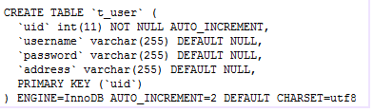
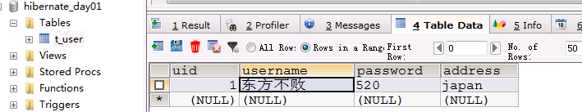

4 Hibernate配置文件详解

4.1 Hibernate映射配置文件
1 常用标签和属性
（1）标签：
- class标签：类和表映射关系
- id标签：类属性和表主键对应
- property标签：配置类属性和表字段映射

（2）属性
- class标签name属性写实体类全路径，table属性写表名称
- id标签name属性实体类属性名称，column是表字段名称
- property标签name属性实体类属性名称，column是表字段名称
** id标签和property标签column属性可以省略的
** property标签type属性

4.2 Hibernate核心配置文件
1 核心配置文件名称和位置是固定的
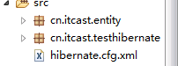

2 核心配置文件中
（1）配置数据库信息（必须的）
（2）hibernate信息（可选的）
（3）引入映射配置文件（必须的）

5 Hibernate核心api

5.1 Configuration
作用：加载hibernate核心配置文件
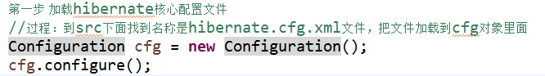

5.2 SessionFactory（重点）
1 作用
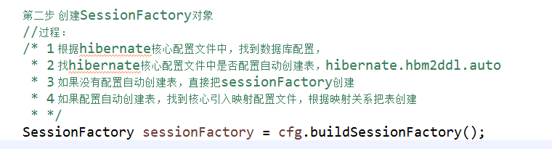
（1）创建sessionFactory过程中把映射配置表创建
（2）使用sessionFactory把session对象创建
（3）创建sessionFactory过程做很多事情，这个过程特别耗资源，很慢
- 每次操作时候都需要创建sessionFactory对象，浪费资源
（4）实现思想：
- 让一个项目只有一个sessionFactory对象，类似于ServletContext对象

2工具类编写
（1）静态代码块：在类加载时候执行，执行一次
public class HibernateUtils {

static Configuration cfg = null;
static SessionFactory sessionFactory = null;
//静态代码块
//执行一次，在类加载时候执行
static {
cfg = new Configuration();
cfg.configure();
sessionFactory = cfg.buildSessionFactory();
}
//提供返回sessionFactory的方法
public static SessionFactory getSessionFactory() {
return sessionFactory;
}
}

3 配置C3P0连接池（会用）
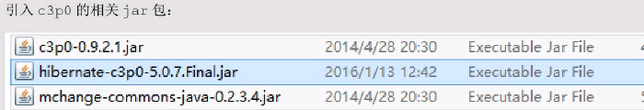
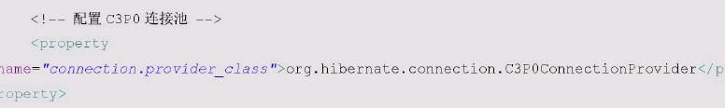
<!-- 配置c3p0连接池 -->
<property name="hibernate.connection.provider_class">org.hibernate.connection.C3P0ConnectionProvider</property>
- hibernate里面本身自带连接池，可以配置开源连接池， 比如c3p0，dbcp等
- 在实际开发中，一般连接池配置不在hibernate里面配置，在spring配置

5.3 Session（重点）
1 作用
（1）使用session对象开启事务
（2）调用session对象里面的方法实现crud操作
（3）session单线程对象（ThreadLocal）

2 常用方法
（1）添加：save方法
（2）根据id查询：get方法
（3）修改：update方法
（4）删除：delete方法
（5）查询操作（第四天学习）

5.4 工具类完成crud操作
使用SessionFactory工具类和Session对象的方法完成crud操作

1 添加操作：save方法
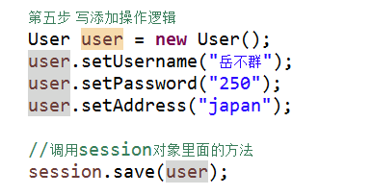

2根据id查询：get方法
//2 根据id查询
@Test
public void testGetUser() {
// Configuration cfg = new Configuration();
// cfg.configure();

//1 使用工具类获取sessionFactory
SessionFactory sessionFactory = HibernateUtils.getSessionFactory();
//2 创建session对象
Session session = sessionFactory.openSession();
//3 开启事务
Transaction tx = session.beginTransaction();

//4 根据id查询，get方法
//第一个参数：实体类class；第二个参数查询id值
User user = session.get(User.class,1);

System.out.println(user);

//5 提交事务
tx.commit();
//6 关闭
session.close();
sessionFactory.close();
}
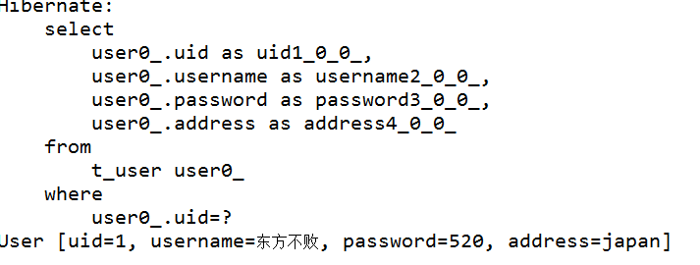

3 修改操作：update方法
（1）根据id查询数据：get方法
（2）调用方法修改：update方法
//3 修改操作
@Test
public void testUpdateUser() {
//1 使用工具类获取sessionFactory
SessionFactory sessionFactory = HibernateUtils.getSessionFactory();
//2 创建session对象
Session session = sessionFactory.openSession();
//3 开启事务
Transaction tx = session.beginTransaction();

//4 修改操作
// （1）根据id查询数据：get方法
User user = session.get(User.class, 1);

//(2）修改返回user对象里面值
user.setPassword("1314");

// （3）调用方法修改：update方法
//底层过程：到传递user对象首先中的uid值，根据uid值修改数据
session.update(user);

//5 提交事务
tx.commit();
//6 关闭
session.close();
sessionFactory.close();
}

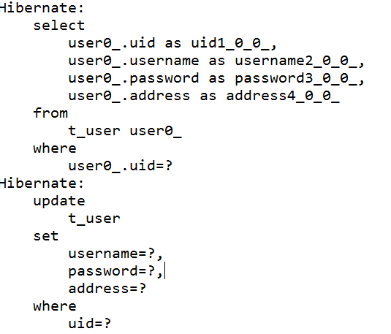

4 删除操作：delete方法
//4 删除操作
@Test
public void testDeleteUser() {
//1 使用工具类获取sessionFactory
SessionFactory sessionFactory = HibernateUtils.getSessionFactory();
//2 创建session对象
Session session = sessionFactory.openSession();
//3 开启事务
Transaction tx = session.beginTransaction();

//4 删除操作
User user = session.get(User.class, 2);
//到user对象找到uid值，根据uid删除
session.delete(user);

//5 提交事务
tx.commit();
//6 关闭
session.close();
sessionFactory.close();
}
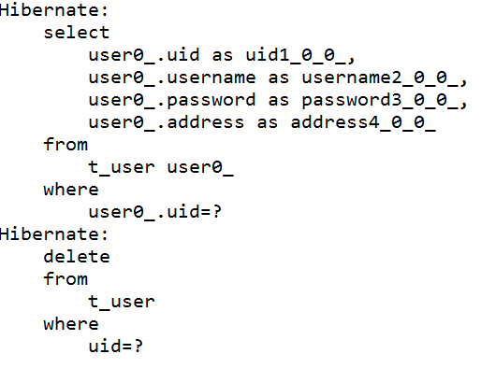

5.5 Transaction
1 作用
（1）代码事务对象

2 常用方法
（1）事务提交和回滚
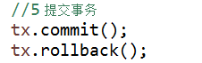

3 事务代码规范写法
- try {
提交
}catch() {
回滚
}finally {
关闭
}
//5 事务规范代码
//1 添加操作
@Test
public void testTx() {
SessionFactory sessionFactory = null;
Session session = null;
Transaction tx = null;
try {
//获取sessionFactory
sessionFactory = HibernateUtils.getSessionFactory();
//获取session
session = sessionFactory.openSession();
//开启事务
tx = session.beginTransaction();

//添加代码
User user = new User();
user.setUsername("mary");
user.setPassword("456");
user.setAddress("朝鲜");

session.save(user);

//提交事务
tx.commit();
}catch(Exception e) {
//回滚
tx.rollback();
}finally {
//关闭
session.close();
sessionFactory.close();
}
}

4 事务相关的概念
（1）什么是事务
（2）事务四个特性（原子性、一致性、隔离性、持久性）

6 解决配置文件没有提示
1 可以上网
2 把dtd约束找到，引入到eclipse工具
（1）复制一句话
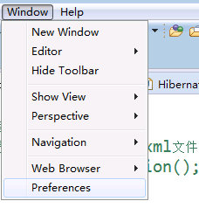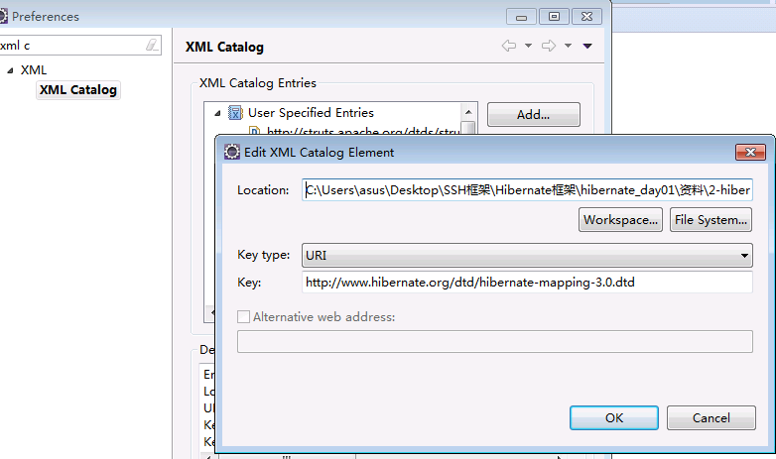
重启eclipse工具

7 crm介绍
1 什么是crm
客户关系管理系统

2 crm功能模块

